Муниципальное бюджетное общеобразовательное учреждение
городского округа Тольятти «Школа №3»
СП д/с «Берёзка»
Автор:
Зайнутдинова Лилия Рамильевна

«Мы такие разные, но мы вместе»
ФГОС дошкольного образования утверждает основные принципы реализации основной образовательной программы дошкольного образования организацией, осуществляющей образовательную деятельность. Реализация задач формирования у дошкольников толерантности основывается на следующих принципах ФГОС:
- содействия и сотрудничества детей и взрослых в процессе развития детей и их взаимодействия с людьми, культурой и окружающим миром;
- приобщения детей к социокультурным нормам, традициям семьи, общества и государства;
- учёта этнокультурной и социальной ситуации развития детей.
Большую часть населения нашей планеты составляют дети. Великий педагог нашего столетия А. С. Ма​каренко писал: «Воспитание детей — самая важная область нашей жизни. Наши дети — это будущие граждане нашей страны и граждане мира. Они будут творить историю. Наши дети — это будущие отцы и матери, они тоже будут воспитывать своих детей. Наши дети должны вырасти прекрасными гражданам​ми, хорошими отцами и матерями. Но и это не все: наши дети — это наша старость. Правильное воспита​ние — это наша счастливая старость, плохое воспи-​тание — это наше будущее горе, это наши слезы, это наша вина перед другими людьми, перед всей стра​ной» Воспитание в нашей стране предусматривает формирование нового человека, гармонически сочетающего духовное богатство, моральную чистоту и физическое совершенство. Интеркультура у дошкольников формируется с воспитания любви к родному городу, его традициям. Основой формирования у дошкольников интеркультуры, является накопление детьми социального опыта жизни в своем городе, усвоение принятых в обществе норм поведения, взаимоотношений, приобщение к миру его культуры, формирование позитивного отношения к прошлому и настоящему родного города.
Без прошлого нет настоящего, без настоящего нет будущего.
В числе важнейших проблем воспитания и образования серьёзную тревогу вызывают вопросы гражданское воспитание дошкольников. Как воспитывать, как научить ребёнка любить Родину, свою национальную культуру, самобытность и традиции и своего и соседнего народа? В рекомендациях ЮНЕСКО по интеркультурному воспитанию подчеркивается, что целью интеркультурного образования является не просто знакомство с разными культурами, а переход от пассивного сосуществования к совместному проживанию в мультикультурном обществе через развитие понимания, уважения и диалога между представителями разных культур.
Для того чтобы сформировать положительные межэтнические отношения во взрослой жизни, важно, с раннего возраста приучать детей интересоваться культурой других людей, спокойно и адекватно относиться к национально обусловленным различиям во внешнем виде, поведении и произношении. Проблема интеркультурного воспитания и образования детей дошкольного возраста самая актуальная в ближайшие годы. На сегодняшний момент жизнь диктует в работе с дошкольниками использовать принципы интеркультурной педагогики, направленные на обеспечение комфортного пребывания каждого ребенка в мультикультурном социуме, полноценного развития дошкольников независимо от их национальной принадлежности, формирования у детей толерантности, складывающейся из уважения к точке зрения другого человека, доброжелательного отношения и проявления интереса к другой культуре, другому народу.
Новизна опыта заключается в разработке системы работы по воспитанию толерантного, интеркультурного отношения детей к родному городу с использованием ИКТ, приобщения к культуре разных национальностей малой Родины в условиях дошкольного учреждения.
В своей работе мы опирались на положения концепции модернизации дошкольного образования и на государственную программу «Патриотическое воспитание граждан Российской Федерации».
В начале работы был выявлен круг проблем:
•​ незнание детьми названия города, населения;
•​ не правильное (не грамотное) поведение при взаимодействии, общении;
•​ непонимание родителями важности знаний у детей о родном городе и его национальной принадлежности и чувства патриотизма;
•​ отсутствие любви к своему родному городу, осознания своей гражданской принадлежности;
•​ отсутствие общих ценностей (семья-люди-город) в сознании дошкольника и родителей;
•​ отсутствие бережного отношения к природе, как у детей, так и многих их родителей.
Выявив эти проблемы, наметили сроки реализации программы 2013-2016 гг.
Приобщая дошкольника к традициям, обычаям, праздникам разных народов, педагоги и родители вводят ребёнка в социальный мир народной культуры. Именно эта идея легла в основу программы по формированию толерантной интеркультуры у дошкольников посредством ознакомления со своим городом и культурой разных национальностей проживающих в родном городе «Мы такие разные, но мы вместе».
Яркие впечатления и чувства, пережитые в детстве, оказывают влияние на дальнейшее развитие ребенка, остаются в памяти на всю жизнь.
Данная программа разработана на основе теснейшего сотрудничества детского сада и семьи.
Именно в семье происходит передача из поколения в поколение тех знаний, умений, традиций, которые и позволяют народу сохранить свою культуру, историю, самобытность.
Направления реализации:
Работа с дошкольниками и родителями к приобщению к культуре разных национальностей
Цель: Воспитание гармонично развитой личности через активацию познавательной деятельности дошкольников при приобщении детей приобщения к культуре разных национальностей малой Родины в условиях дошкольного учреждения.
Задачи:
- Формировать познавательный процесс в ходе знакомства с культурой и традициями разных народов непосредственного представителя нации.
- Обогащать знания дошкольников о национальностях города.
- Познакомить детей с обычаями и традициями, днём рождения города Тольятти
- Приобщать детей к красоте разных культур через устное народное творчество, выраженное в песнях, припевках, колядках, обрядам.
- Прививать любовь и уважение к своей Родине, к своей нации, толерантного отношения к представителям других национальностей, сверстникам, их родителям.
- Формировать представление о прошлом и настоящем малой Родины детей, о людях разных национальных культур, живущих в Тольятти и создающих своим трудом ценности культуры и все необходимое человеку для удовлетворения материальных и духовных потребностей.
- Способствовать повышению активности родителей в воспитании у ребенка любви к родному городу, толерантности, содействовать становлению желания принимать участие в социальных акциях.
Ожидаемые результаты:
- Расширение знаний детей о городе, в котором живут, его населении;
- Воспитание любви и чувства принадлежности к своей культуре, толерантное отношение к другим национальностям;
- Активное использование имеющейся информации в разных видах продуктивной, коммуникативной и творческой деятельности;
- Личностное проявление детей: чувство собственного достоинства, позитивной национальной идентификации, гордости за достижение своей национальной культуры;
- Развитие у дошкольников познавательной активности, исследовательских умений и навыков, навыков проектной деятельности;
- Повышение активной гражданской позиции семей дошкольников, увеличение количества активных участников общественной жизни города, проявление устойчивого интереса к содержанию и технологиям воспитательной работы, раскрепощенность и инициативность в воспитании своих детей.
Участники:
Воспитанники, воспитатели, родители.
Содержание строится на принципах:
Принцип энциклопедичности, региональный принцип, принцип интеграции, принцип приобщения детей к истокам культуры, тематический принцип, принцип наглядности.
Вся образовательная деятельность строится на основе пяти направлений по ФГОС:
Социально-коммуникативная деятельность направлена на усвоение норм и ценностей, принятых в обществе, включая моральные и нравственные ценности; развитие общения и взаимодействия ребенка с взрослыми и сверстниками; становление самостоятельности, целенаправленности и саморегуляции собственных действий; объединение взрослого и ребёнка, удовлетворение разнообразных потребностей ребёнка в эмоциональной близости с взрослым, в его поддержке и оценке;
Познавательное развитие направлено на то, что дошкольник самостоятельно находит решение или опровержение собственных представлений, удовлетворяет свои познавательные интересы и мотивации; развивается воображение и творческая активность; представляет о социокультурные ценности родного города, о традициях и праздниках;
Речевое развитие направлено на владение речью как средством общения и культуры; обогащение активного словаря; развитие связной, грамматически правильной диалогической и монологической речи; развитие речевого творчества;
В художественно-эстетическом развитии ребёнок с помощью фантазии и изображения его на листе бумаги, либо лепке вживается в мир взрослых, познаёт его и принимает в нем участие, развиваются предпосылки ценностно-смыслового восприятия и понимания произведений искусства (словесного, музыкального, изобразительного);
Физическое развитие направлено на приобретение опыта народных игр , у дошкольника появляется уверенность в собственных силах, в способности получать реальный результат.
Таким образом, каждое направление деятельности вносит вклад в процесс интеркультурного воспитания дошкольников.
Воспитательная – образовательная работа с детьми проводится с октября по май начиная со средней группы по тематике:
Воспитание толерантности, гражданственности, патриотизма:
  - ознакомление с государственной символикой - Гербом, Флагом Российской Федерации, гербом и флагом родного города, ознакомление с историей и культурой родного города, народным творчеством, фольклором, особенностями быта народов проживающих в Тольятти (в особенности национальной расы посещающих определённую группу), (в процессе бесед, сюжетно-ролевых игр, просмотра кинофильмов, творческих конкурсов, фестивалей, праздников, экскурсий;
  - ознакомление с достопримечательностями города, жизнью замечательных людей, (в процессе бесед, экскурсий, просмотра кинофильмов, сюжетно-ролевых игр гражданского и патриотического содержания);
  - знакомство с важнейшими событиями в истории России, содержанием и значением государственных праздников (в процессе бесед, проведения утренников, развлечений, просмотра фильмов, участия в подготовке и проведении мероприятий, посвящённых государственным праздникам);
  - проведение бесед о подвигах Российской армии, защитниках Отечества, подготовке и проведении игр военно-патриотического содержания, конкурсов и спортивных соревнований, сюжетно-ролевых игр на местности, встречи с ветеранами;
  - получение первоначального опыта интеркультурной коммуникации с детьми и взрослыми — представителями разных народов проживающих на территории города, знакомство с особенностями их культур и образа жизни (в процессе бесед, народных игр, организации и проведения национально культурных праздников с непосредственным участием родителей дошкольников).
Привитие нравственных чувств и этического сознания:
• получение первоначального представления о базовых ценностях отечественной культуры, традиционных моральных нормах российских народов (в процессе бесед, экскурсий, путешествий при помощи ИКТ, участия в творческой деятельности, такой, как театрализованная деятельность, обогащение предметной среды, художественное творчество и др., отражающие культурные и духовные традиции народов проживающих в родном городе, посещающих конкретную группу);
• ознакомление с основными правилами поведения в детском саду, общественных местах, формирование умения распознавания хороших и плохих поступков (в процессе ситуативных бесед, просмотра мультфильмов, обсуждения поступков тех или иных детей, взрослых, поведения разных людей);
• посильное участие в благотворительности (подарок ветерану), заботе о животных, природе;
• получение первоначальных представлений о семье, как «Мир семьи» (моя семья - я и мои родители, братья, сестры, бабушки, дедушки. мое имя, имена моих родителей. Семейные традиции, семейные реликвии; традиции семейного гостеприимства в национальных культурах.)
• расширение опыта позитивного взаимодействия в семье (в процессе проведения открытых семейных праздников, выполнения и презентации совместно с родителями (законными представителями) творческих проектов, проведения других мероприятий, раскрывающих историю семьи, воспитывающих уважение к старшему поколению, укрепляющих преемственность между поколениями).
Программа включает деятельность следующих циклов: «Мой город»- мир, в котором мы живём; «Я» - добро спасёт мир; «Мир друзей»- мы разные, но мы вместе; «Праздники» - государственные, национальные, семейные традиции и досуг.
«Мой город»
Воспитание интеркультуры, гражданственности, патриотизма, ценностного отношения к родному городу.
Ценности: «Тольятти – мой город», «Вот эта улица, вот этот дом», «День рождения Тольятти» ответственность и чувство долга; желание и забота в сохранении города, благодарность за мир отвоёванный в войне.
В данном блоке детей знакомят с родным городом (история, памятники архитектуры), с государственной и городской символикой.
Тематика ОД «Тольятти – мой город», «Вот эта улица, вот этот дом», «День рождения Тольятти», «Достопримечательности », «Храмы разных религий», «Символика России», «Символика Тольятти», «Дети и война…», «Победа прадеда- моя Победа».
Деятельность | Средняя группа | Старшая группа | Подготовительная к школе группа
Образовательная деятельность | Город. Символика. Вот эта улица, вот этот дом. Победа прадеда- моя Победа. | Тольятти – мой город. Символика России. Вот эта улица, вот этот дом. Символика Тольятти. Победа прадеда- моя Победа. | Дети и война. Достопримечательности. Символика России. Символика Тольятти. Храмы разных религий. Победа прадеда- моя Победа. День рождения Тольятти.
Проекты | История одной фотографии. | Город - Сад. | «Музей города», «Моя родословная»
Мероприятия | Встречи с ветеранами Великой Отечественной войны. Конкурс рисунков «Нам не нужна война». Праздники, посвящённые Дню Победы, День России, День рождения Тольятти.
Участие родителей | Целевые прогулки по городу. Знакомство и рассказ на тему: « И твой прадед был на войне». | Совместный проект с детьми: «Город – Сад», Создание альбома: «Твой прадед». | Сбор и пополнение музея в группе детского сада. Создание родословной.

«Я»
Воспитание толерантности, нравственности и этического сознания.
Ценности: каждый имеет право; справедливость; милосердие; честь; достоинство; уважение к родителям; уважение достоинства человека, ответственность и чувство долга; забота и помощь, честность, щедрость, забота о старших и младших; толерантность, представление о вере, духовной культуре.
В данном блоке предполагается воспитание детей на основе литературных произведений (сказки, рассказы, стихотворения) формируют умение детей различать добро и зло, дают представления о человека, как гражданина со своими правами, воспитывают в дошкольниках желание делать выбор в пользу добра, формировать толерантное отношение к ближним.
Тематика ОД: «Добро и Справедливость»; «Я имею право» («Конвенция – закон о защите прав детей», «Мои права», «Мое имя», «Право на любовь», «День защиты детей» и пр.)

Деятельность | Средняя группа | Старшая группа |  | Подготовительная к школе группа
Образовательная деятельность | Мое имя. Что такое хорошо и что такое плохо? Семья, дом. День защиты детей. | Добро и Справедливость. Я имею право. Право на любовь. Что такое хорошо и что такое плохо? День защиты детей. |  | Добро и Справедливость, Я имею право («Конвенция – закон о защите прав детей», Мои права, Мое имя, Право на любовь, День защиты детей.
Проекты | Портфолио – «Это я- это вся моя семья». | Книга – «Наши права». |  | Газета - «Что нужно знать о себе?»
Мероприятия | День семьи. День народного единства. Конкурс рисунков. Выпуск и обмен газетами между группами. Празднование дня защиты детей.
Участие родителей | Совместно с детьми создание портфолио. Непосредственное участие в праздновании «День защиты детей». |  | Собственный пример хорошего поведения. Создание презентации: «Права детей». |  | Проговаривание детям минимум 10 раз: «Я тебя люблю…». Подготовка и участие в празднике посвящённого дню защиты детей и дня народного единства.

«Мир друзей»
Формирование у детей навыков межличностного общения, уважения к иной культуре и ее носителям, терпимости, общительности и дружелюбия.
Ценности: дружба; друг; добрые слова и добрые дела; уважение; моя национальность.
В данном блоке в дошкольнике воспитывается уважение культуры другого народа, формируется умение видеть красоту и самобытность другой культуры, прививают понимание неповторимости и индивидуальности людей другой национальности.
Тематика ОД: «Я и мои друзья»; «Колыбельные мира» – мультфильм; «Как мы ходим в гости?»; «Знакомство с героями народных сказок (русскими, татарскими, мордовскими, чувашскими)»; Д/И «Угости конфетой»; «Я, ты, он, она – вместе целая страна»; «Братья и сестры»; «Символы народов»; «О дружбе и друзьях»; «Это кукла – русская, а этот мальчик – татарин. А ты кто?»; «О дружбе мальчиков и девочек»; «Добрые слова и добрые дела»; «Портрет моего друга»; «Как здорово, что мы все разные»; Чтение художественных произведений В.Осеева «Три товарища», Л.Кузьмина «Дом с колокольчиком», М.Фомина «Подруги» и т.д.
Деятельность | Средняя группа | Старшая группа | Подготовительная к школе группа
Образовательная деятельность | Я и мои друзья. "Колыбельные мира" – мультфильм. Как мы ходим в гости?». Знакомство с героями народных сказок (русскими, татарскими, мордовскими, чувашскими). Д/И «Угости конфетой» | «Я, ты, он, она – вместе целая страна». Братья и сестры. Символы народов. «О дружбе и друзьях». Это красивая кукла – русская, а этот нарядно одетый мальчик – татарин. А ты кто? | О дружбе мальчиков и девочек. Добрые слова и добрые дела. Портрет моего друга. «Как здорово, что мы все разные». чтение художественных произведений В.Осеева «Три товарища», Л.Кузьмина «Дом с колокольчиком», М.Фомина «Подруги» и т.д.
Проекты | Создание портфолио группы. | Портрет друга - создание галереи. | Куклы в народных костюмах.
Мероприятия | конкурс приветствий на языках народов России. Акции милосердия и доброты. Конкурсы рисунков «По дороге домой». Спортивный праздник - игры и соревнования народов мира.
Участие родителей | Беседа с детьми на тему: «Наша национальность». Объяснение детям приветствия на родном языке. | Совместное участие в спортивном празднике: «Игры народов мира» | Пошив национальных костюмов для кукол.

«Праздники»
Толерантное воспитание ценностного отношения к прекрасному, формирование представлений об эстетических идеалах и ценностях.
Ценности: красота; гармония; духовный мир человека; эстетическое развитие, самовыражение в творчестве и искусстве.
В данном блоке детей знакомят с историей праздников, традициями, с тем, как встречают праздники в России. Введение в мир ребенка элементов национальной культуры разных народов
Тематика ОД: «Государственные праздники», «Семейные», «Пасха», «Курбан-байрам», «Музыка Кавказа», у каждого народа свои песни, танцы, игры, костюмы. Празднование сезонных народных праздников, объединенных единой темой.), «Предметы выполненные народными мастерами».
Деятельность | Средняя группа | Старшая группа | Подготовительная к школе группа
Образовательная деятельность | Что такое этикет? Как вести себя в гостях. Праздники в саду. Инсценировка народной сказки по выбору. Традиции празднования Нового года в моей семье. | Культура народов России. Испечем блины. Музыкальные инструменты народов России. Фестиваль национальностей.  Рождество. | Праздники разных народов России. Национальная одежда и традиции. Раскрасим яйца.  Предметы, выполненные народными мастерами.  Есть такой праздник – «Курбан-Байрам».
Проекты | Презентация народной сказки по выбору | Показ национальной моды | Музей национальной игрушки
Мероприятия | Осеннее развлечение. Новогодний карнавал. День вежливости. День именинника. Пасха. Курбан-байрам. Музыка Кавказа. День Государственного флага РФ. Масленица. Рождественские колядки.
Участие родителей | Семейный досуг: игры, домашние праздники, чтение. | Пошив национального костюма. | Знакомство с национальными праздниками и блюдами своей семьи.

Важно отметить, что деятельность по данной программе предполагает взаимодействие детей и взрослых разной национальности в группе. Именно в данной деятельности у дошкольников формируется чувство уважения к культуре другого народа, формируются умения видеть красоту и самобытность другой культуры, понимают неповторимость и индивидуальность людей другой национальности.
Падение уровня духовной и нравственной культуры вызывает потребность человечества в толерантности. Путь к толерантности – это серьезный эмоциональный, интеллектуальный труд и психическое напряжение, ибо оно возможно только на основе изменения самого себя, своих стереотипов, своего сознания. Невозможно воспитать толерантное отношение к окружающим без воспитания чувства уважения, прежде всего к себе, в своей семье и своему близкому окружению, к родному краю, к Отечеству. Только тогда маленький человечек научиться любить и уважать разных окружающих его людей.
Вопросы к детям дошкольного возраста по выявлению уровня развития интеркультуры
- В каком городе ты живешь? Назови свой домашний адрес? Как называют жителей нашего города?
- Какой ты национальности?
- Знаешь ли ты, какой национальности твой друг, Саша?
- Какие национальности можно встретить в Тольятти?
- Чем отличается Тольятти от других городов?
- Ты помнишь герб города? Что на нем изображено? Нарисуй.
- Что такое хорошо и что такое плохо?
- А что такое дружба?
- Как называются эти памятники? Как раньше назывался город?
- Чем славится наш город? Люди, каких профессий ты знаешь? Кем ты станешь, когда вырастешь?
- Когда день рождения Тольятти?
- Про какой праздник говорят: «Праздник со слезами на глазах»? А что это за праздник?
- Какие есть храмы в нашем городе?
- Покажи наш город на карте. Покажи свой дом на макете города.
- Назови, какие праздники России ты знаешь? «Пасха» - это праздник? Как справляют этот праздник?
- Что можно сделать для сохранения города?
- Покажи на картинке свой национальный костюм.
- Посмотри видео, какого народа этот танец (музыка)?
- Вспомни русско-народную поговорку или пословицу, или потешку?
- Назови мне свою любимую русско-народную сказку? А татарскую?
- Выбери одну из подвижных игр народов мира, в которую мы с тобой и твоими друзьями поиграем.

Примеры совместной деятельности в режимных моментах:
Тематическая неделя: Мой город – Тольятти
Тема: Видео-путешествие
Направление: Социально-коммуникативное
Интеграция: Познавательное развитие, речевое развитие, художественно-эстетическое развитие, физическое развитие.
Задачи: Создать радостное настроение, поднять эмоциональный настрой. Формировать у детей знания и представления о центре города, в котором они живут. Совершенствовать умение ориентироваться в ближайшем природном и культурном окружении и отражать это в своей деятельности. Развивать познавательный интерес, связную речь детей. Формировать любовь и бережное отношение к родному городу (достопримечательности, природа).
Результат - эффект: Иметь представление о центре города.
Результат - продукт: Создание альбома «Мой любимый город» из рисунков
Предварительная работа: заучивание стихотворения о родном городе
1)В группе на мониторе экрана появляется «Лунтик» (персонаж мультфильма). Звучит музыка «Вместе весело шагать». Дети подпевают с движениями.
2) «Лунтик» и воспитатель: рассказ беседа о центре города
3) Показ и рассматривание слайдов (достопримечательности центра города)
4) Дети читают стихотворения
5) Д/И «На каком транспорте можно доехать до центра»
6) Рассказы детей по слайдам «Я был в центре города…», «Мои впечатления о центре города»
7) Рисование красками и карандашами своих впечатлений об увиденных достопримечательностях города под музыку
Конспект проведения детской историко-географической викторины по теме
«Наш город – наш АвтоВАЗ»
Возрастная группа: 6-7 лет
Актуальность формирования представлений дошкольников о родном городе на педагогическом уровне определяется социальным заказом общества - формированием социально развитой личности ребенка, его опыта жизни и норм поведения.
Дошкольный возраст - важнейший период в развитии человека. Именно в это время происходит переход малыша к новым отношениям с взрослыми, сверстниками, с прежним миром.
Одной из важных исследовательских задач в настоящее время остается разработка условий формирования представлений о родном городе, что связано с разработкой и внедрением эффективных технологий, при которых ребенок способен познать мир в тех условиях, которые ему близки, доступны и способствуют продвижению в духовном развитии.
В настоящее время в дошкольном образовании происходят значительные перемены. Успешность этих перемен связана с обновлением научной, методической и материальной базы обучения и воспитания. Одним из главных условий обновления является применение информационных технологий в работе педагога. Цифровые ресурсы мобильны, активны. Такая подача материала для дошкольников наиболее увлекательна, необычна и эмоционально окрашена. Стоит отметить, что данного рода наглядность позволяет подчеркивать главные моменты повествования, демонстрировать явления в процессе и т.д.
Воспитание в нашей стране предусматривает формирование нового человека, гармонически сочетающего духовное богатство, моральную чистоту и физическое совершенство.
Дидактические единицы:
Завод АвтоВАЗ; история АвтоВАЗа (дата строительства - 1964г., дата выпуска автомобиля 1970 г., строительство ГЭС – 1953г.);
символика завода (прошлое и настоящее);
названия серии автомобилей
– Семейство Жигули (Лада, «классика»)
– Семейство LADA Samara (Спутник)
– Семейство Lada 110
– Семейство Lada Kalina
– Семейство Lada Priora
– Lada Priora
– Семейство Lada Granta
– Семейство Lada Largus).
Карта города Тольятти (дорога на АвтоВАЗ);
Фотографии (Территория будущего автозавода, 1966 год; Первый автомобиль «Копейка»; Памятник-бюст Полякову В. Н. — первому директору ВАЗа, открыт в 2006 году у входа в административное здание ОАО "АвтоВАЗ");
известные люди АвтоВАЗа (Поляков Виктор Николаевич; Житков Анатолий Анатольевич; Кузнецов Владимир Ильич)
Вид (разновидности) деятельности детей: познавательно-коммуникативная, познавательно-игровая деятельность, социально-коммуникативная.

Задания для совместной деятельности:
Задание  (действие и его содержание) | Способ предъявления заданий | Способ презентации  Результатов
1. Представьте свою команду и поприветствуйте соперников. | Словесный | Словесный
2. Обсудите правила поведения участников викторины, используя карточки-помощники. | Словесный, с предоставлением пиктограмм, правил поведения участников викторины и правил работы в команде | Словесный, с опорой на пиктограммы правил поведения участников викторины и правил работы в команде
3. Сложите символику АвтоВАЗа. | Словесный с предоставлением конверта с пазлами | Складывание разрезной символики
4. Назовите модели выпускаемые заводом АвтоВАЗ (конкурс капитанов) | Словесный, с предоставлением фото продукций завода | Словесно-практический с использованием фото продукций завода
5. Назовите район, в котором расположен АвтоВАЗ и покажите как до него добраться по карте города (конкурс для болельщиков) | Словесный, с предоставлением карты- схемы города | Словесно-практический с использованием карты-схемы города
6. Разгадайте кроссворд «АвтоВАЗ». | Словесный | Заполнение кроссворда на демонстрационной доске
7. Нажмите на любой чёрный квадрат, найдите данную фотографию среди фото находящихся в конверте и расскажите кто изображен. | Словесный с предоставлением «черного ящика» и конвертов | Словесный, с использованием «черного ящика», изображений помещённых в конверте
8. Сгруппируйте семейство автомобилей | Словесный с использованием 1 конверта, где находятся фотографии автомобилей (для детей узнаваемые), а в другом конверте название серии автомобилей. | Устно - практический ответ с демонстрацией фото автомобилей
9. Попрощайтесь с противником и выразите благодарность членам своей команды за партнерство. | Словесный | Словесный
10. Обсудите, как вы работали вместе и как выполняли задания. | Словесный | Словесный

Способ оценивания результатов викторины: каждой команде после правильного выполнения каждого задания жюри помещает на табло фишку с логотипом АвтоВАЗа. После выполнения последнего задания жюри – педагог подсчитывает количество фишек, полученных командами. Победителем становится команда, получившая наибольшее количество фишек.
Способ награждения детей: команды выстраиваются напротив друг друга, педагог, исполняющий роль член жюри, озвучивает количество фишек с логотипом АвтоВАЗа полученных каждой командой; вручает вместе с членами жюри всем детям медали. Если есть победители, то они получают медали «1 место», а остальные «2 место».
Образовательные задачи:
- Формировать у детей умение применять при выполнении поисковых заданий представления об истории АвтоВАЗа, его значимости, известных людях, символике АвтоВАЗа, выпускаемой продукции.
- Формировать у детей умение излагать свои доводы в понятной для слушателя форме, составлять связный рассказ, рассказ-рассуждение, умение вести диалог.
Развивающие задачи:
- Способствовать проявлению детьми познавательного интереса к главному заводу города.
- Способствовать проявлению у детей умения осуществлять обсуждение и планирование предстоящей совместной деятельности (изложить свой план действий, выслушать план действий партнера)
Воспитательные задачи:
- Стимулировать проявление детьми чувства патриотизма, гордости за свой город.
- Поощрять проявление у детей готовности помочь партнеру, контролировать и оценивать качество результата
Материалы и оборудование
Стимульный материал: объявление о викторине, медали с надписью «1 место» и «2 место», фишки с логотипом АвтоВАЗа.
Материалы для деятельности детей: карта города; разрезные картинки с логотипом АвтоВАЗа; изображения известных людей АвтоВАЗ; изображения продукции; значимые даты; фотографии; кроссворд для каждой команды.
Дидактический материал: пиктограмма с правилами поведения участников викторины; маршрут викторины
Оборудование (техническое обеспечение) деятельности детей: интерактивная доска, флэш-носитель, ноутбук два мольберта, табло для подведения итогов викторины.
Конструктор совместной деятельности педагога и детей
Этап | Деятельность педагога | Деятельность детей
мотивационно-целевой | Размещает в группе объявление о викторине, объясняет ее особенности, поощряет желание детей участвовать, помогает детям выбрать капитанов, определяет их численность, помогает разделиться на команды по желанию участников викторины.  Создает у детей позитивный настрой на участие в викторине и осознание каждым ребенком, что предстоит ему делать. | Дети рассматривают, читают объявление, обсуждают, принимают решение об участии в викторине, уясняют особенности викторины, её содержание.  Обсуждают, каким должен быть капитан и выбирают капитанов команд.  Капитаны набирают детей в свою команду по желанию участников викторины.
проектировочно-организационный | Продумывает и готовит материалы с заданиями и оборудование.  Обсуждает с детьми подготовительный этап викторины (правила, девиз, название и т.д.).  Продумывает оформление помещения.  Определяет особенности организации пространства группы и готовит помещение. | Дети – участники объединяются в команды, придумывают название, отражающее содержание викторины, девиз команды, текст и способ приветствия и прощания;  Обсуждают правила работы в команде и правила поведения в викторине.
содержательно-деятельностный | Играет роль ведущего.  Осуществляет техническое обеспечение и обеспечение детей необходимым оборудованием. Исполняет роль ведущего. Знакомит детей с темой и содержанием викторины. Предоставляет командам приветственные слова.  Знакомит с составом жюри.  Знакомит детей со схемой оценивания.  Последовательно представляет детям задания, обеспечивает необходимым материалом для их выполнения. Фиксирует оценку результатов задания на табло.  По окончании работы с каждым заданием освобождает рабочую зону для дальнейшей работы (или дает указания детям)  По ходу викторины обеспечивает соблюдение всех правил и процедур викторины согласно сценарию. Регулирует взаимодействия участников викторины друг с другом. Осуществляет по ходу викторины оценку правильности выполнения каждого задания, при необходимости помогает найти правильный ответ или озвучивает его сам. | Команды выстраиваются друг напротив друга. Презентуют свою команду, произносят приветственную речь.  Слушают порядок проведения викторины.  Знакомятся с заданиями, сообща обсуждают ответы.  Выбирают, кто будет отвечать. Представляют решение в заданной форме.  Взаимодействуют, не отвлекаясь, соблюдая правила, регламентирующие процедуру викторины.  Раскладывают и убирают материалы по мере их использования.  Выполняют организационные указания ведущего.  В случае ошибки, вместе обсуждают правильное решение.
оценочно-рефлексивный | Организует построение детей на прощание и подведение итогов. Вместе с детьми проводит подсчет значков и определяет победителя и номинанта.  Вручает каждому ребенку медаль.  Подводит итоги, подчеркивает позитивные моменты, озвучивает итоговые результаты выполнения заданий, называет номинантов. | Строятся на подведение итогов. Участвуют в подсчете значков.  Получают медали, благодарят.  Прощаются с командой противника, благодарят друг друга за партнерство.  Высказываются, что больше всего понравилось.
Методы и приемы
1. Рассматривание объявления о проведении викторины, обсуждение подготовки к участию в викторине:
– Что такое викторина?
– Кто хочет принять участие в викторине?
– Кто может быть капитаном?
– Кого мы выберем капитаном?
– Как мы назовем команды? Какой будет девиз?
– Как команды будут приветствовать друг друга?
– Что нужно сделать, чтобы победить в викторине?
2. Обсуждение правил проведения викторины с использованием наглядного материала.
– Какие правила работы в команде?
– Какие правила должны соблюдать участники викторины?
3. Объяснение заданий, инструктаж по их выполнению.
4. Обсуждение результатов выполнения заданий:
- Правильно ли выполнено задание?
- Почему вы считаете, что задание выполнено правильно?
- Есть ли дополнения у команды-противника или другие варианты ответа?
5. Исправление ошибок, допущенных командами.
6. Похвала за правильный ответ, активность, соблюдение правил, подчеркивание достоинств ответов, их качественная оценка.
7. Заключительное слово и награждение участников викторины.
Ведущий приглашает участников викторины «Наш город – Тольятти» для подведения итогов и награждения. Команды выстраиваются напротив друг друга. Председатель жюри озвучивает количество набранных значков каждой команде и вместе с членами жюри проводит процедуру награждения.
МЕТОДИЧЕСКОЕ СОПРОВОЖДЕНИЕ ПРОВЕДЕНИЯ ДЕТСКОЙ
ИСТОРИКО - ГЕОГРАФИЧЕСКОЙ ВИКТОРИНЫ
Задание 1. «Вопросы по истории завода».
Инструкция: Выслушайте вопросы по истории АвтоВАЗа и отвечайте на них по очереди, за каждый правильный ответ команда получает фишку.
1. Расшифруйте аббревиатуру АвтоВАЗ? (АВТОмобильный Во́лжский Автомоби́льный Заво́д)
2. Назовите как раньше назывался главный завод горда Тольятти? (Во́лжский автомоби́льный заво́д)
3. Именно эта дата и есть день рождение главного завода г. Тольятти. Про какую дату я говорю? (20 июля 1966 г)
4. Какую самую первую модель выпустил АвтоВАЗ? (жигули)
5. Какое количество автомобилей АвтоВАЗ выпустил в 1970 году? (6 автомобилей)
6. Завод АвтоВАЗ имеет собственный музей, как он называется? (Технический музей)
Задание 2. «Символика АвтоВАЗа»
Инструкция: Рассмотрите пазлы и сложите символику. Расскажите, что обозначает каждый символ. Участники чьей команды быстрее справятся с заданием, принесут своей команде по 1 фишки.
 Первая символика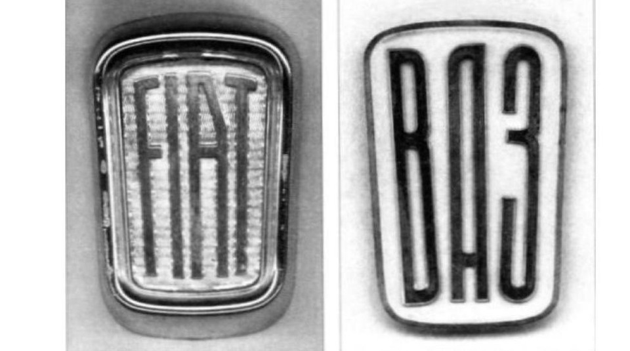
Современная символика
Задание 3. «Кто больше назовет» (конкурс капитанов)
Инструкция: Определите жеребьевкой, кто первым из капитанов будет по очереди называть модели выпускаемые заводом АвтоВАЗ по фотографиям и показывать на карте. Капитан, чьей команды больше назовёт моделей, принесёт своей команде – 2 фишки. А кто меньше – 1 фишку.
Задание 4. «Назови и покажи» (конкурс для болельщиков)
Инструкция: Болельщики, поддержите свою команду и заработайте дополнительную фишку для своих команд. Выберите по одному болельщику из каждой команды, который выполнит задание: Назовите район, в котором расположен АвтоВАЗ и покажите при помощи маркера, как до него добраться по карте города. Команда, которая правильно назовёт и укажет дорогу к АвтоВАЗу получает 1 фишку.
Задание 5. «Кроссворд «АвтоВАЗ»
Инструкция: Разгадайте за 3 минуты кроссворд на мольберте. Команды, правильно отгадавшие кроссворд, получают 2 фишки. Если команда ошибается, то получает 1 фишку.
Для каждой команды на своем мольберте представлен идентичный кроссворд. Кроссворд начинают и заканчивают решать по звуковому сигналу.
По горизонтали:
1. На Волжском автомобильном заводе он был с момента начала его строительства — с 1966 года. В 1971 году он стал директором по производству, в 1972 году — главным инженером - техническим директором (Житков, Анатолий Анатольевич)
2. 1 апреля 2015 года «АвтоВАЗ» презентовал свой новый логотип, а какой автомобиль станет первой моделью, которая будет выпускаться с обновленным логотипом? (Веста)
3. Как называется 1 автомобиль? (Жигули)
4. В этом здании можно узнать много нового об истории завода ….? (Музей)
По вертикали:
1. В августе 1966 года назначен генеральным директором строящегося Волжского автомобильного завода, первый директор АвтоВАЗа (Поляков, Виктор Николаевич)
2. Как в народе называли 1 автомобиль (Копейка)
3. Работал слесарем-ремонтником цеха № 28 прессового производства Волжского автомобильного завода, Герой Социалистического Труда (за активное участие в сооружении и освоении проектных мощностей Волжского автомобильного завода и смежных с ним предприятий)? (Кузнецов, Владимир Ильич)
4. Как называется стела символизирующая АвтоВАЗ? (Ладья)
Задание 6. «Чёрный ящик»
Инструкция: Нажмите на любой чёрный квадрат из четырёх, найдите данное изображение в конверте и расскажите о том, что на нём изображено. Время на подготовку 1 минута для обсуждения с командой.
В каждом чёрном квадрате «спрятано» фото. Команда, которая правильно назовет, расскажет, что изображено, получает 2 фишки (за название и за рассказ).
Фотографии:
– Территория будущего автозавода, 1966 год 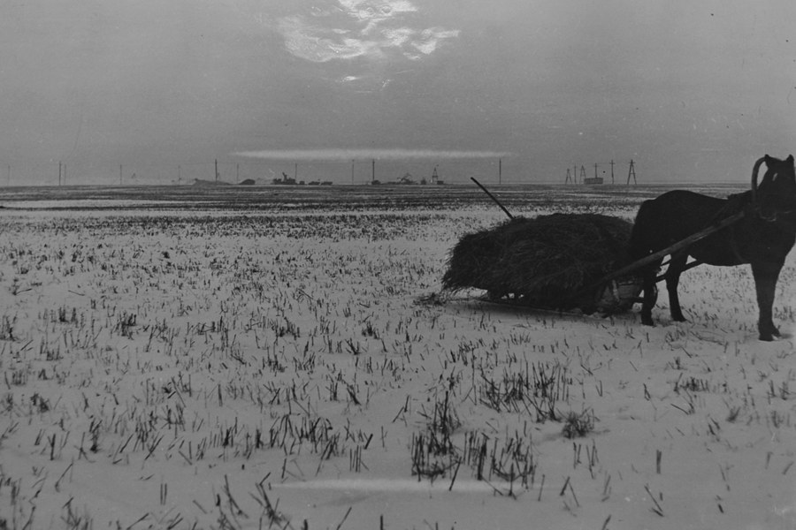;
– Первый автомобиль «Копейка»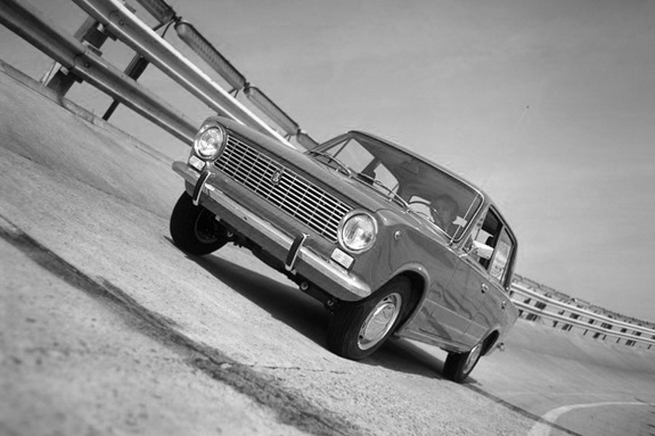;
– Памятник-бюст Полякову В. Н. — первому директору ВАЗа, открыт в 2006 году у входа в административное здание ОАО "АвтоВАЗ" 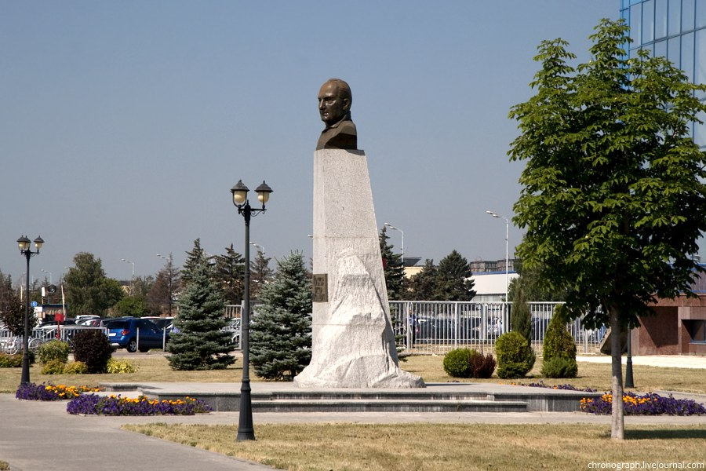
– здание управления АвтоВАЗа 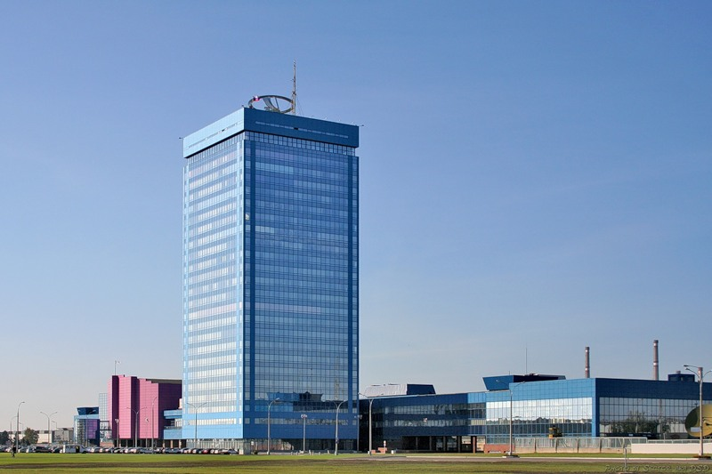
Задание 7 «Семейства автомобилей»
Инструкция: Для каждого участника команд раздаются конверты. В 1 конверте находятся фотографии серии автомобилей, (для детей узнаваемые), а в другом конверте названия, соотнесите серию с названием, назовите и расскажите о нем.
Чьи участники команды быстрее и правильно справятся с заданием, принесут своей команде по 1 дополнительной фишки. Команда за каждую серию может получить 2 фишки: за правильное название и за рассказ.
– Семейство Жигули (Лада, «классика»)
– Семейство LADA Samara (Спутник)
– Семейство Lada 110
– Семейство Lada Kalina
– Семейство Lada Priora
– Lada Priora
– Семейство Lada Granta
– Семейство Lada Largus

Одним из важных звеньев по воспитанию основ толерантности у дошкольников является взаимодействие педагогов и родителей детей. Значение семьи в формировании толерантного сознания и поведения ребенка трудно переоценить. Родители являются первыми и основными воспитателями детей, и невозможно сформировать толерантность у ребенка, как и любое другое качество, если они не являются союзниками педагогов в решении этой проблемы. Атмосфера отношений в семье, стиль взаимодействия между родителями, между родственниками, детьми существенно влияют на формирование толерантности у ребенка. В основе взаимодействия педагогов и родителей лежат принципы взаимного доверия и уважения, взаимной поддержки и помощи, терпения и терпимости по отношению друг к другу. Работа воспитателей с родителями по формированию толерантности у детей проводиться нашими педагогами с учетом особенности семьи и семейных взаимоотношений.
Литература:
- Дыбина, О.В. Люби и знай свой Отчий край [Текст] / О.В.Дыбина, Е.А. Сидякина, Т.И. Киреева. – Тольятти : Изд-во ТФСамГПУ, 2001.
- Дыбина, О.В. Алгоритмы реализации регионального компонента «патриотическое воспитание» ООП ДО в ДОУ [Текст] / О.В. Дыбина, С.Е.Анфисова, А.Ю. Кузина, А.А. Ошкина, Е.А. Сидякина – Ульяновск, - 2013.- с. 213

